TP1 Jourdain Mathias
Namespace :

- 📸 Visualiser la liste des namespaces sur le cluster Minikube
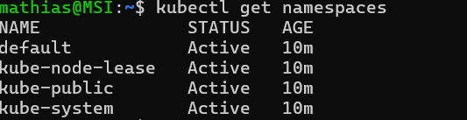

- 📸 Visualiser la liste des namespaces sur le cluster Minikube
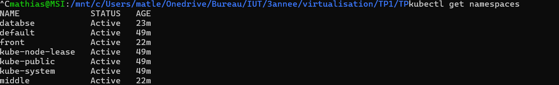

NGINX :
- Question Vérifier les events du namespace et le bon démarrage des pods et de leurs conteneurs ❓ Quelles sont les 2 commandes utilisées ?
kubectl get all -n <nom_du_namespace>
kubectl get pods -n <nom_du_namespace>

Commande pour changer de port pour ensuite voir l’affichage sur internet sur le localhost 8080
kubectl port-forward -n front svc/nginx-svc 8080:8303

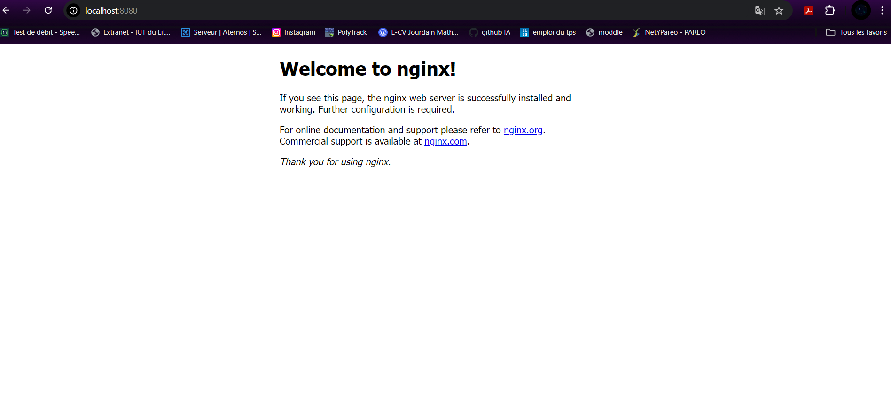

7.❓ A quoi correspond les pointillés violet ?
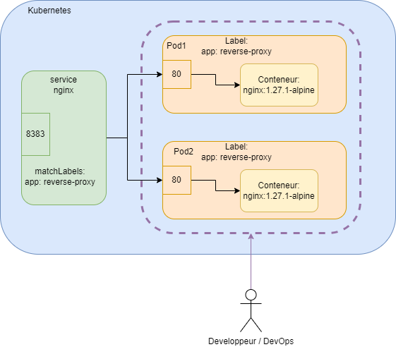
Elle correspond à la partie où les développeurs peuvent travailler/voir

8.❓ A quoi correspond les pointillés ?

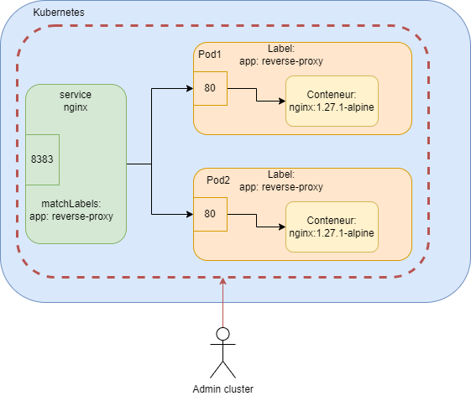
Elle correspond à la partie où les Admin peuvent travailler/voir

